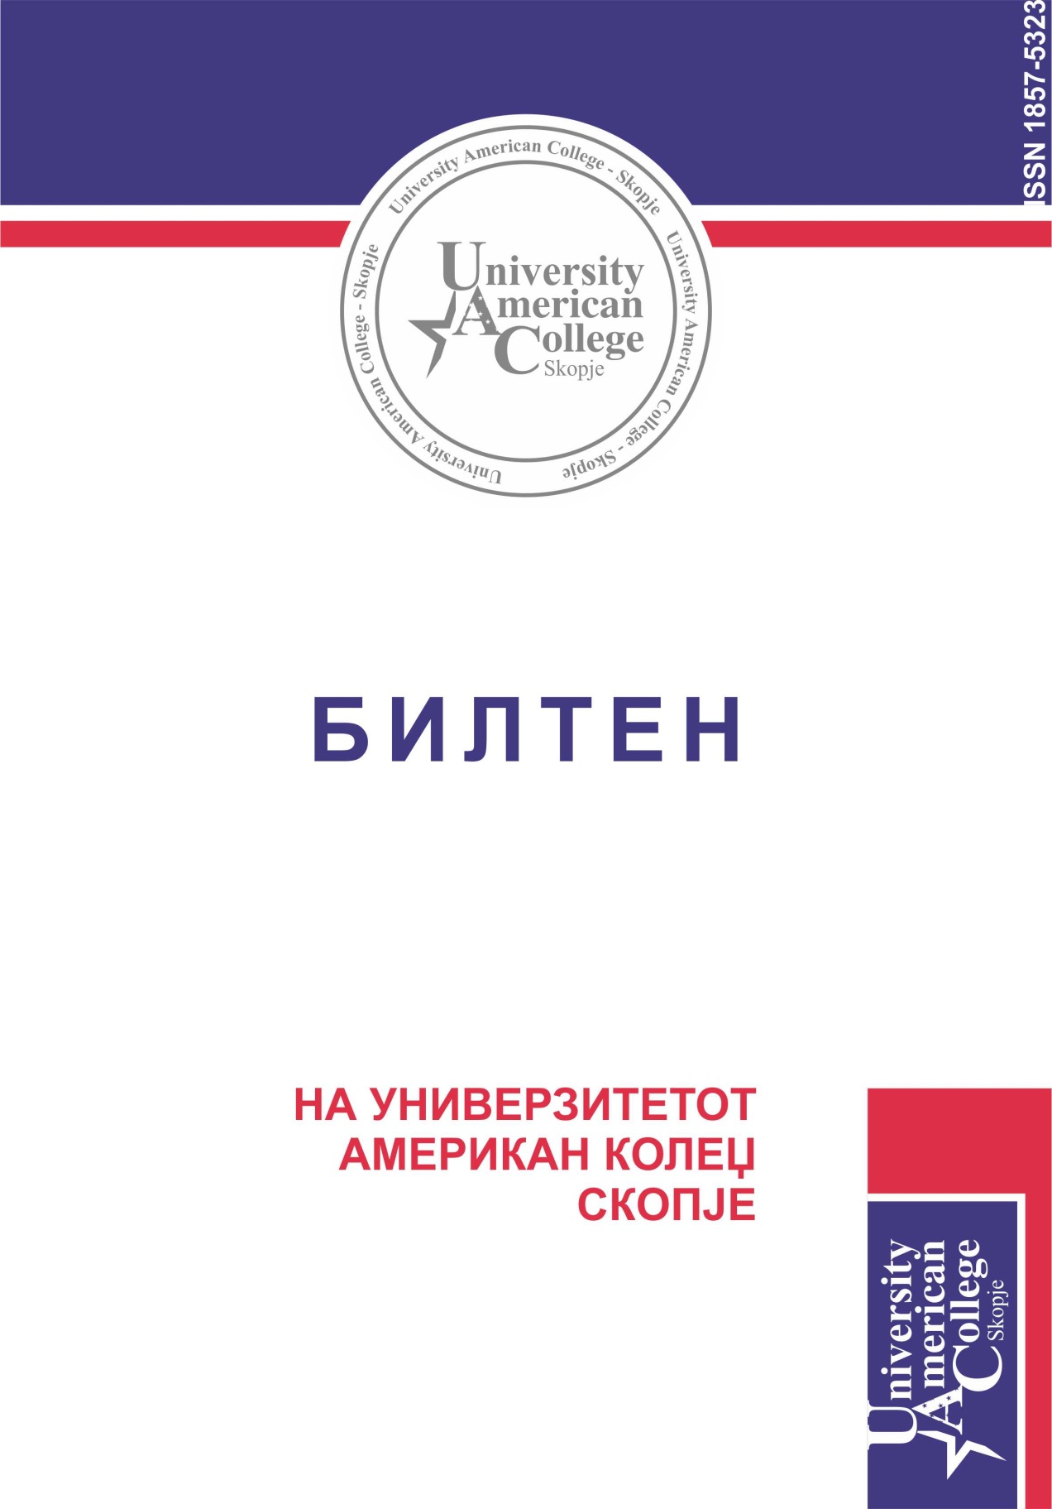

УНИВЕРЗИТЕТ АМЕРИКАН КОЛЕЏ СКОПЈЕ

ISSN 1857- 5323

Б И Л Т Е Н

НА УНИВЕРЗИТЕТ АМЕРИКАН КОЛЕЏ СКОПЈЕ

Бр. 86

Скопје, 12.11.2021 година

Издавач:
УНИВЕРЗИТЕТ АМЕРИКАН КОЛЕЏ СКОПЈЕ

Главен и одговорен уредник:
Проф. д-р Тони Васиќ

Печати:
УАКС Скопје

Тираж: 20 примероци

СОДРЖИНА

Стр. 5
РЕФЕРАТ
за избор на наставник во сите наставно-научни звања по група предмети од областа на менаџмент на Факултетот за деловна економија и организациони науки при Универзитет Американ Колеџ Скопје, во Скопје

РЕФЕРАТ
ЗА ИЗБОР HA НАСТАВНИК ВО СИТЕ НАСТАВНО-НАУЧНИ ЗВАЊА ОД ОБЛАСТА НА МЕНАЏМЕНТ НА ФАКУЛТЕТ ЗА ДЕЛОВНА ЕКОНОМИЈА И ОРГАНИЗАЦИОНИ НАУКИ ПРИ УНИВЕРЗИТЕТ АМЕРИКАН КОЛЕЏ СКОПЈЕ

Со Одлука бр. 14-1592/2 од 26.10.2021 година донесена на седница на наставно-научниот совет на Факултет за деловна економија и организациони науки (ФДЕИОН), одржана на 26.10.2021 година, определени сме за членови на Рецензентска комисиjа за избор на наставник во сите наставно-научни звања од областа на менаџмент на Факултетот за деловна економија и организациони науки при Универзитет Американ Колеџ Скопје.
Конкурсот за овоj избор беше обjавен во дневниот весник „Слободен печат” на 08.09.2021. Во предвидениот рок, на конкурсот се приjави д-р Ивона Милева.
Врз основа на приложената документациjа од кандидатката, Рецензентската комисија на Наставно - научниот совет на ФДЕИОН му го поднесува следниот

И З В Е Ш Т А Ј

Биографски податоци за кандидатката
Д-р Ивона Милева е родена на 27.02.1993 година во Штип. Средното образование го завршила во Меѓународната гимназија Нова (Nova International Schools) во Скопје.
Своето високо образование кандидатката го стекнала на Универзитет Американ Колеџ Скопје, каде дипломирала во 2014 година во областа на деловна администрација - насока финансии (Bachelors in Business Administration: Specialization in Finance), со просечен успех 9 (3,32).
Во учебната 2014-2015 година се запишала на втор циклус (магистерски) студии на Меѓунардниот Универзитет во Монако (International University of Monaco) во областа на луксузен менаџмент со фокус на луксузни стоки и услуги (Мaster of Science in Luxury Management: Specialization of Luxury Goods and Services). Студиите ги завршила во 2016 година, со просечен успех 9 (3,15). Во истата година го одбранила магистерскиот труд, изработен врз основа на повеќе параметри: обавување на професионална практична работа во Хуго Бос (Hugo Boss), како и истражување и анализа на луксузната индустрија во Република Македонија.
Во учебната 2016-2017 година, кандидатката се запишала на трет циклус (докторски) студии на УАКС. Нејзината докторска диcертација e во областа на менаџментот и организациони науки, со фокус на тестирање на VOX Organizationis - инструмент за мерење на организациска култура и лидерство. Докторската дисертација успешно ја одбранила во јули, 2021 година.
Според наведените податоци во нејзината биографија, кандидатката активно зборува англиски јазик и се служи со шпански, германски и почетен француски јазик. Нејзиниот мајчин јазик е македонскиот јазик.
Во моментот, кандидатката е главен академски координатор и асистент по група предмети од областа на менаџмент на УАКС.

Научно-истражувачка деjност на кандидатката
Кандидатката беше избрана за асистент по предмети за област „Менаџмент“ на Факултетот за деловна економија и организациони науки при Универзитет Американ Колеџ Скопје во 2018 година. Како асистент изведува настава по предметите Организациско Однесување и Претприемништво, на англиски и македонски јазик.
Во досегашниот период, кандидатката покажува сериозна научно-истражувачка активност со учество на повеќе меѓународни конференции и со објавување научно-истражувачки трудови во разни меѓународни списанија.
Труд објавен во списание / зборник  Книга  (Се користи Харвард стил на референцирање) | Дали е исполнет условот трудот да е објавен во последните 5 години пред распишување на конкурсот  Како доказ се приложува делот од списанието во кој е наведен датумот на неговото објавување | Потврда за рецензии  1) Извадок од документите на списанието кој покажува дека е рецензирано  ИЛИ  2) Допис од уредникот со кој се бара авторот да постапи по забелешките од рецензентите | Дали е исполнет условот за референтна научна публикација  Комисијата наведува во која категорија на референтна научна публикација спаѓа трудот | Дали списанието има импакт фактор на Web of science  Се наведува импакт факторот
First-Time Leaders and the Role of Organizational Culture in Family Businesses | 2021 | https://www.igi-global.com/book/handbook-research-innate-leadership-characteristics/264875 |  | -
Investigation of Organizational Culture in Family Firms: Review of Existing Evidence and Application of the New Vox Organizations Model in Family Firms. | 2020 | https://www.igi-global.com/book/designing-implementing-management-systems-family/244583#peer-review-process |  | -
Entrepreneurial Intention in Family Business | 2020 | https://www.igi-global.com/book/designing-implementing-management-systems-family/244583#peer-review-process |  | -
Leadership styles in small and medium-sized businesses: Evidence From Macedonian Textile Industry | 2019 | https://www.macrothink.org/journal/index.php/jebi/index |  | -
Strategic thinking in Macedonian family business: perceptions and practices | 2019 | https://www.utgjiu.ro/revista/?page=autori |  | -
Individual And Group Decision Making In Macedonian SMEs | 2019 |  |  | -
Trade-off between Liquidity and Profitability: An Empirical Study of Pharmaceutical Sector in the Republic of North Macedonia | 2019 | https://tjeb.ro/index.php/tjeb |  | -
The Relationship between Remote Work and Job Satisfaction: The Mediating Roles of Social Interaction and Work-Family Conflict | 2021 | Sixteen Annual International Conference on European Integration (AICEI2021), Skopjeв |  | -
Investigation into the Potential for Clientelistic and Corruptive Behavior of Students of Private and Public Universities in R.N. Macedonia | 2020 | International Scientific Conference “Political Clientelism in the Western Balkans”,Skopje,Macedonia |  | -
Leader vs.Employees:Investigation of difference in perception of organizational culture in small and medium-sized enterprises | 2020 | International May Conference on Strategic Management - IMCSM20, 16(1).Technical Faculty of Bor, University of Belgrade, Republic of Serbia |  | -
Investigation of Organizational Culture in Companies in high rate polluted Countries: Review of existing Evidence and Application of the new Vox Organizationis Model | 2020 | Fifteenth Annual International Conference on European Integration (AICEI2020), Skopje |  | -
Leadership Styles In Small And Medium-Sized Businesses: Evidence From Macedonian Textile Industry | 2018 | Conference Journal of Proceedings: “The Art of Developing Entrepreneurial Leaders” , ACBSP Region 8 Conference, Paris, France |  | -
Vox Organizationis-Instrument for Measuring Organziational Alignment | 2017 | Conference Proceedings LIMEN, Belgrade,Serbia |  | -

За академска година 2019-2021 и 2020-2021, наставно-педагошката евалуација на кандидатката е 92%.
Дополнителни усовршувања
Во функција на усовршување на нејзината професионална определба, кандидатката учествувала во:
- Програма за претприемништво на Универзитетот Харвард, 2020 година и
- Програма за лидерство на Универзитетот Харвард, 2009 година
Општествена деjност
Својата секојдневна професионална активност, кандидатката ја дополнува со учество во повеќе волонтерски активности, како што се:
- Волонтер во едукативни активности
Дом за деца без родители “11 октомври”
2008-2011

- Волонтер во активности посветени на изградба на едноставно и достапно сместување за лица кои имат потреба
Habitat for Humanity
2008-2011
- Волонтер во иновативен камп
Junior Achievement Macedonia, поддржан од УСАИД
2019

ЗАКЛУЧОК И ПРЕДЛОГ
Врз основа на погореизнесените податоци, рецензентската комисија оценува дека кандидатката покажува сериозна научно-истражувачка активност и дека ги исполнува законските усклови да биде избрана во наставно-научно звање, поради што му предлага на Наставно-научниот совет на ФДЕИОН кандидатката Ивона Милева да ја избере во наставно-научното звање доцент на ФДЕИОН – насока Менаџмент.

РЕЦЕНЗЕНТСКА КОМИСИJА
проф. д-р Томе Неновски с.р.
Факултет за деловна економија и организациони науки, Универзитет Американ Колеџ Скопје

проф. д-р Ана Томовска Мисоска с.р.
Факултет за деловна економија и организациони науки, Универзитет Американ Колеџ Скопје

вон. проф. д-р Снежана Христова с.р.
Факултет за деловна економија и организациони науки, Универзитет Американ Колеџ Скопје

